**可知平台机构管理系统**

**用户手册**

**目录**

1 简介 1

1.1 产品介绍 1

1.2 使用用户 1

1.3 运行环境 1

1.4 术语和缩写 2

2 登录 3

2.1 登录 3

2.2 退出 4

3 首页 4

4 选书 7

4.1 关键字筛选 7

4.1.1 作者名称查询 7

4.1.2 ISBN查询 8

4.1.3 图书名称搜索 9

4.2 分类查询 10

4.3 资源类型查询 12

4.4 出版社查询 13

4.5 出版时间查询 14

4.6 创建书单 15

5 书单管理 16

5.1 合并书单 16

5.2 导入订单 17

5.3 编辑资源 18

5.4 导出书单 19

5.5 删除书单 19

5.6 修改书单 20

6 订单管理 20

6.1 订单详情 20

6.2 资源详情 21

7 最新书目 21

8 统计分析 22

8.1 内容统计 22

8.2 用户统计 23

# 简介

## 产品介绍

本系统主要为大学机构提供资源管理与数据统计的服务，包含：首页、选书、书单管理、订单管理、统计分析五个功能模块。

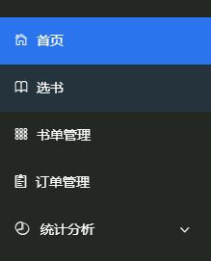

**图1.1**

## 使用用户

机构管理员与运营人员。

## 运行环境

|  |  |  |
| --- | --- | --- |
| **服务器** | **软件环境** | Microsoft Windows 2008 R2 及以上版本  Microsoft SQL Server 2005及以上版本 |
| **硬件环境** | 处理器:英特尔至强处理器 1.8GHz 或以上  内存：4GB或以上 |
| **客户端** | **运行环境** | 系统：Windows XP 及以上版本  软件：Chrome浏览器 /360浏览器/Firefox浏览器/QQ浏览器 |
| **网络环境** | | 系统采用集中部署的方式，服务器部署在总部  建议网络带宽10M或以上 |

## 术语和缩写

|  |  |
| --- | --- |
| **概念和术语** | **解释** |
| 馆藏资源 | 机构通过订单购买的资源 |
| 本校总人数 | 在本校ip段内浏览过馆藏资源 |
| 阅读量 | 在客户端阅读该资源的数量 |
| 荐购次数 | 客户端通过荐购的方式推荐的次数 |
| 书单 | 机构选书需要创建的资源集合，在运营平台通过书单创建订单而实现资源的购买 |

# 登录

## 登录

1. 打开浏览器，键入访问网址进入机构登录页面。填写机构管理员帐号和密码，点击“登录”按钮。

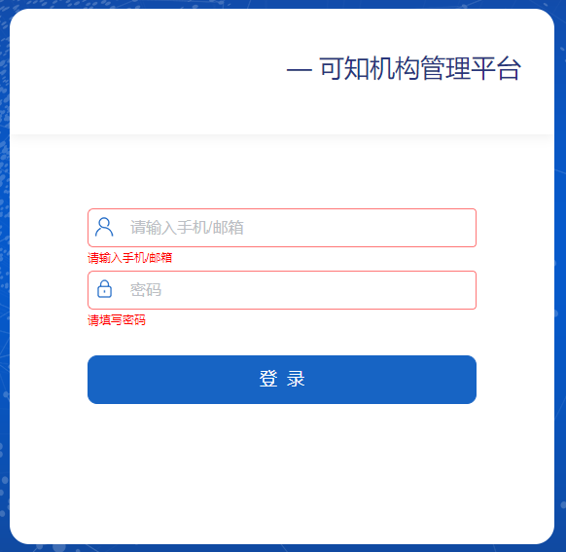

**图2.1**

1. 系统成功登录后，右侧上方可查看当前用户登录信息。

## 退出

点击上方右侧的“退出”按钮，可退出当前系统，返回登录页面。

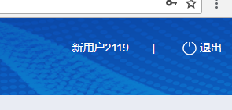

图2.2

# 首页

主要展示平台与机构购买资源的统计情况。

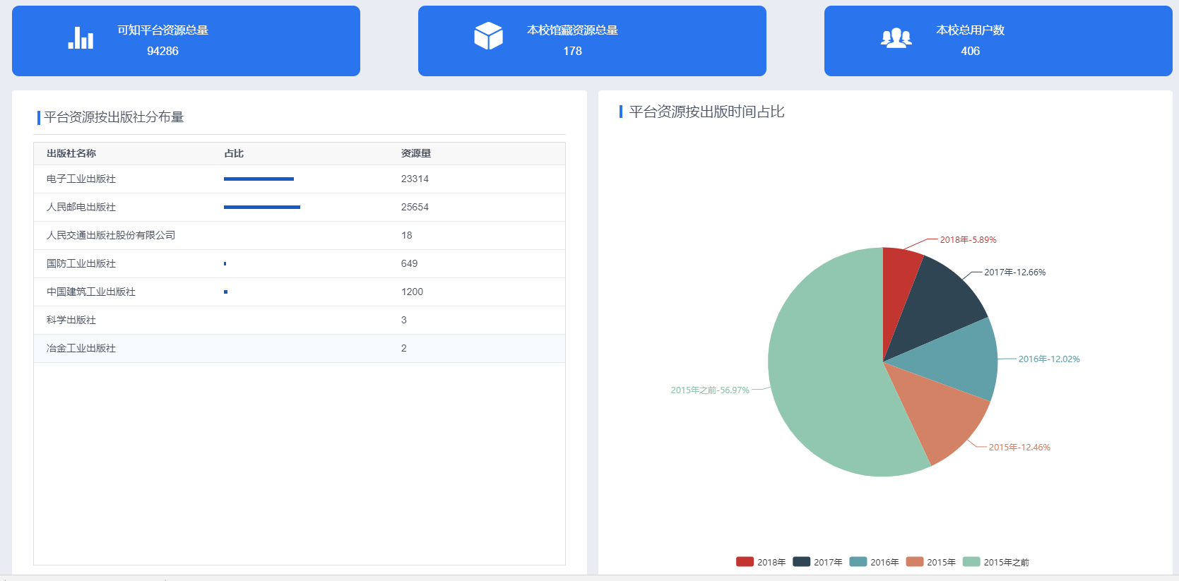

**图3.1**

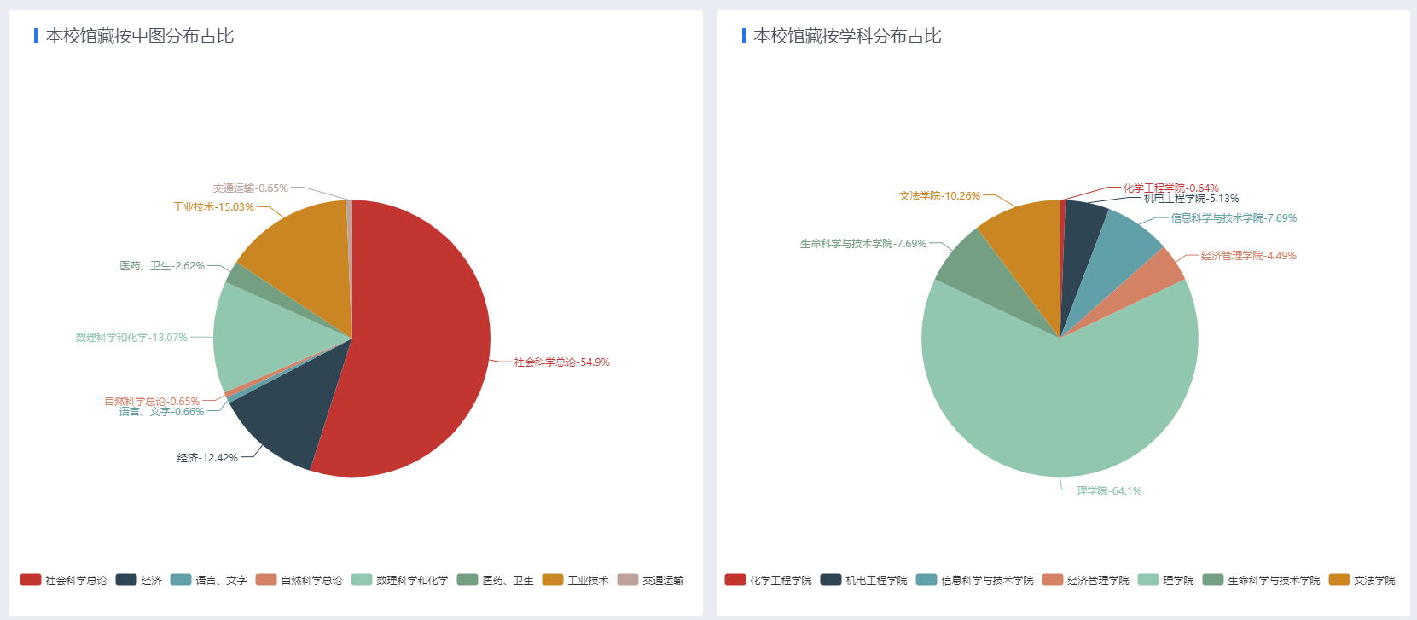

**图3.2**

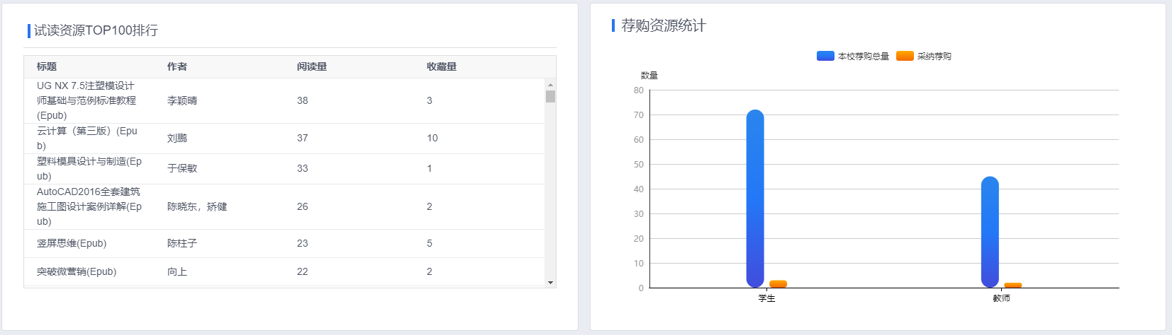

**图3.3**

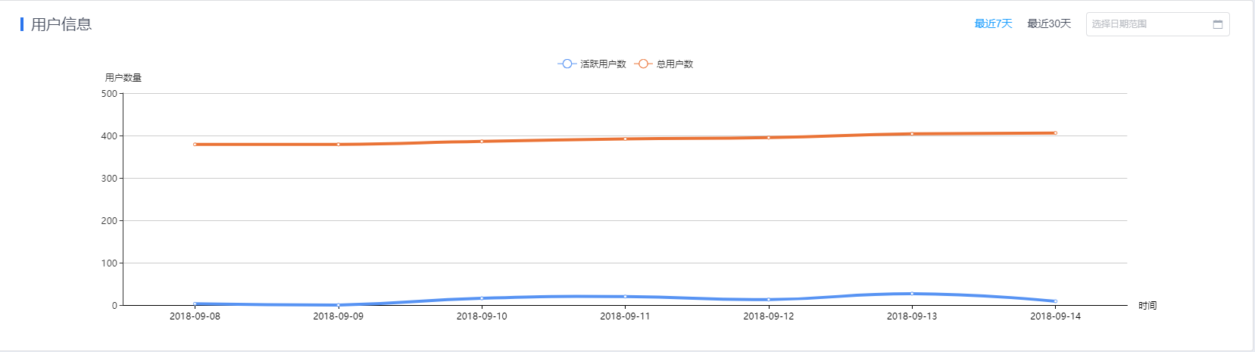

**图3.4**

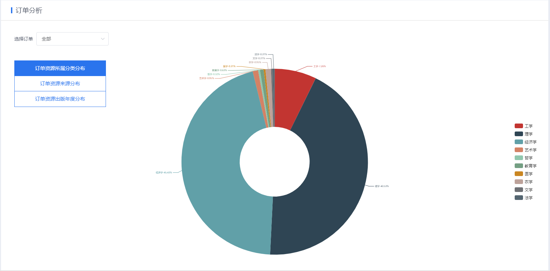

**图3.5**

* 图3.1中展示的可知平台的资源不同维度的统计与本机构的用户情况。

1. 可知平台资源总量：可知平台中所有已上架资源的总和。
2. 本校馆藏资源总量：本机构购买的资源总和。
3. 本校总用户数：通过机构ip端阅读资源的用户数量。
4. 平台资源按照出版社分布量：展示平台入驻的出版社以及各自的资源数量。
5. 平台资源按照出版时间占比：平台中不同出版时间的资源统计分布

* 图3.2中展示本校所购资源的分类情况。
* 图3.3中展示统计平台资源试读情况与本机构的建构情况。
* 图3.4中展示本机构中的总用户数与活跃用户数，可以根据不同的时间段进行筛选。
* 图3.5中以不同的维度展示出机构订单资源的分布情况。

1. 订单资源所属分类分类：展示书该订单中资源的分类情况，更清楚的了解所购资源的分类状况。
2. 订单资源来源分布：展示出所下订单中的所属出版社的分布与占比。
3. 订单资源出版年度分布：展示出所下订单中资源不同出版时间的占比。

# 选书

机构可以通过该功能不同的筛选方式（关键字、分类、资源类型、资源格式、出版社、出版时间）选择出机构心怡的资源

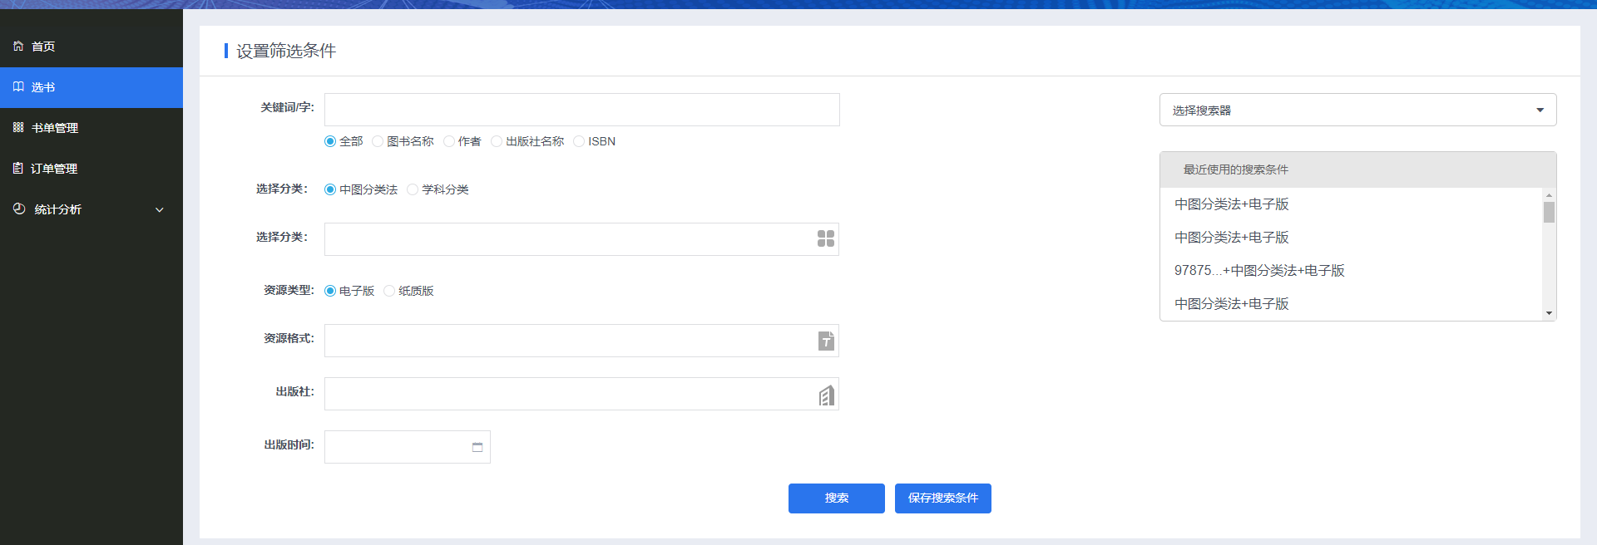

**图4.1**

## 关键字筛选

通过选择不同的关键字类型（图书名称、作者、出版社名称、ISBN）进行资源的查找。

### 作者名称查询

例如：关键字输入‘陈柱子’，类型选择作者，点击搜索按钮

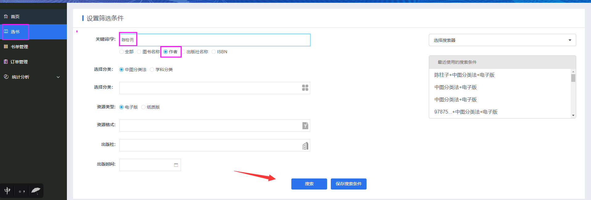

**图4.2**

搜索结果如下

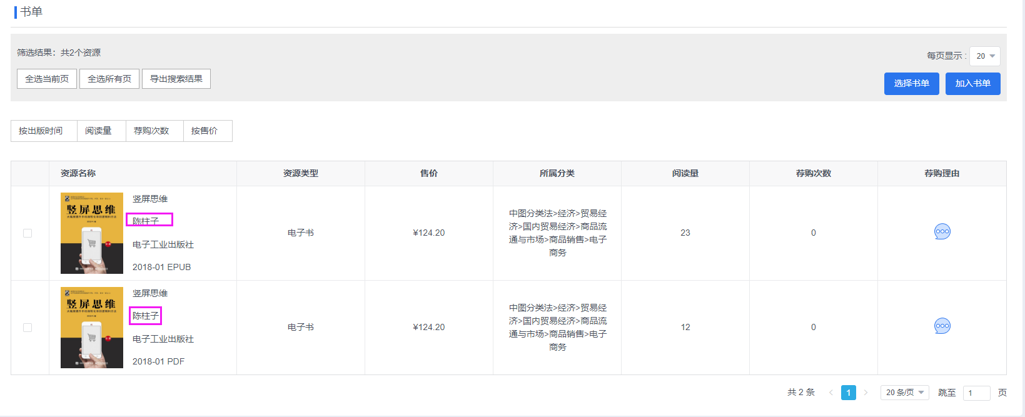

**图4.3**

### ISBN查询

通过图书的ISBN进行精确的图书资源的搜索。

例如：输入978-7-121-10736-8，选择ISNN方式，点击搜索按钮。

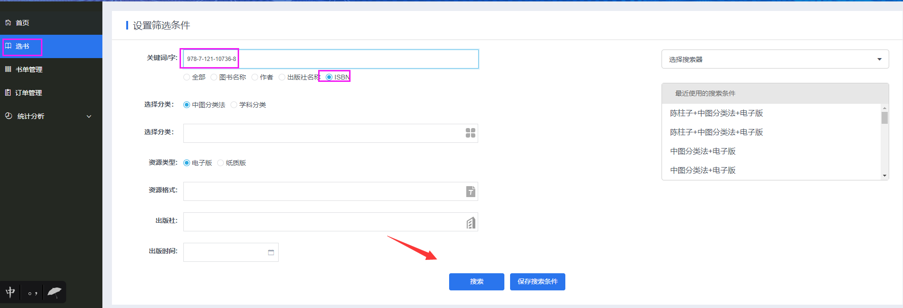

**图4.4**

搜索结果：

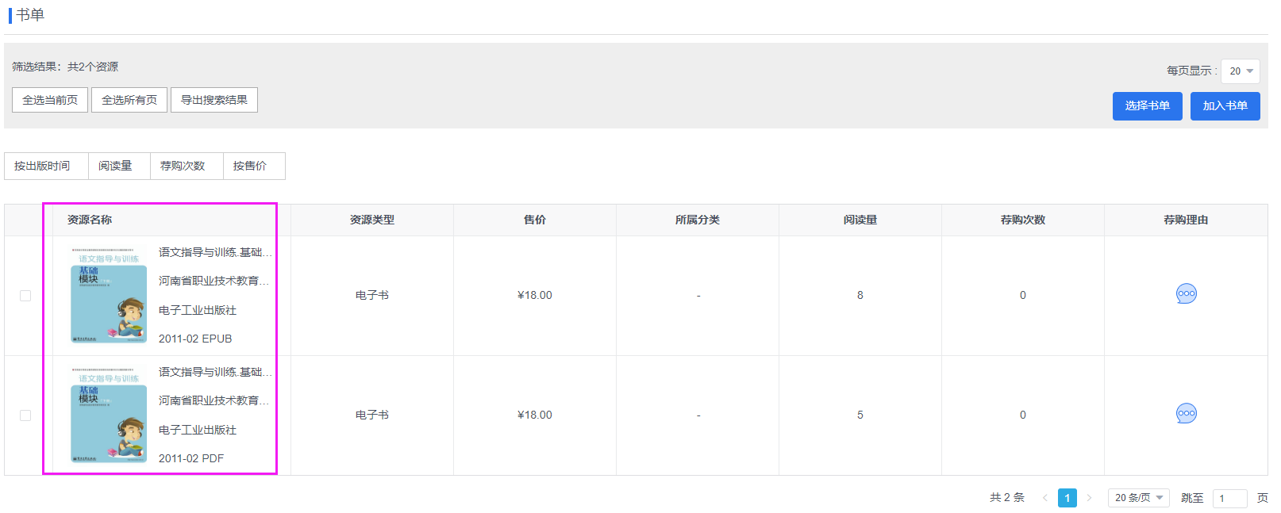

**图4.5**

### 图书名称搜索

通过资源的名称进行模糊搜索，展示出关键字相关的资源信息。

例如：输入思维，选择图书名称，点击搜索按钮。

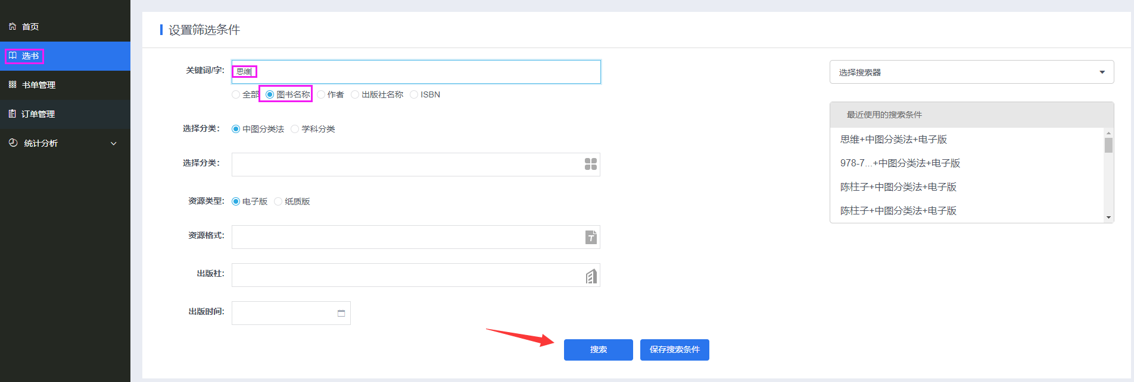

**图4.6**

搜索结果:

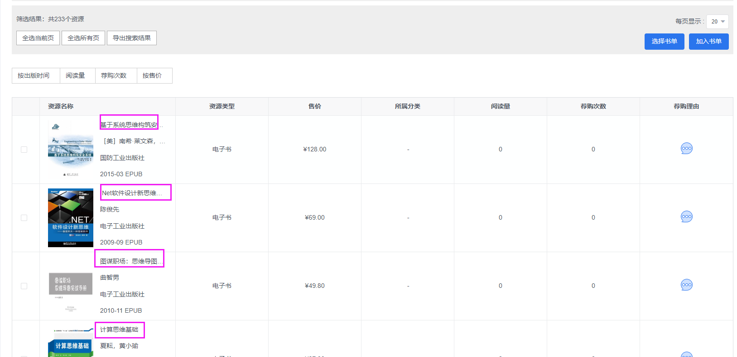

**图4.7**

## 分类查询

目前给出的是两种分类体系：中图分类、学科分类，可以通过选择不同的分类来查询出对应的资源信息

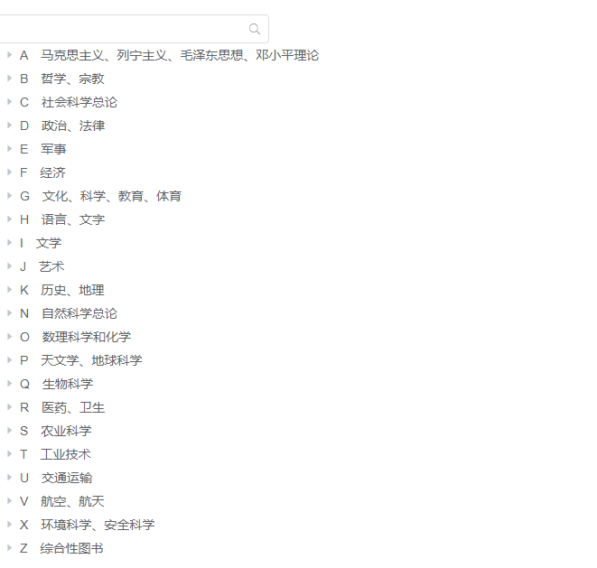

**图4.8**

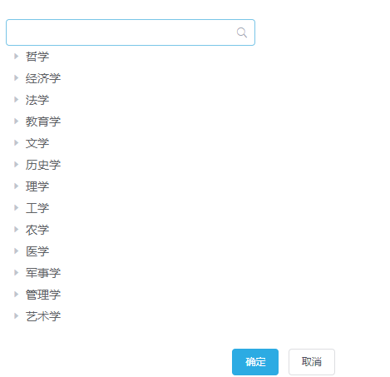

**图4.9**

操作步骤：

1. 选择对应的分类体系；
2. 选择(搜索)对应的分类，点击确定；
3. 点击搜索按钮。

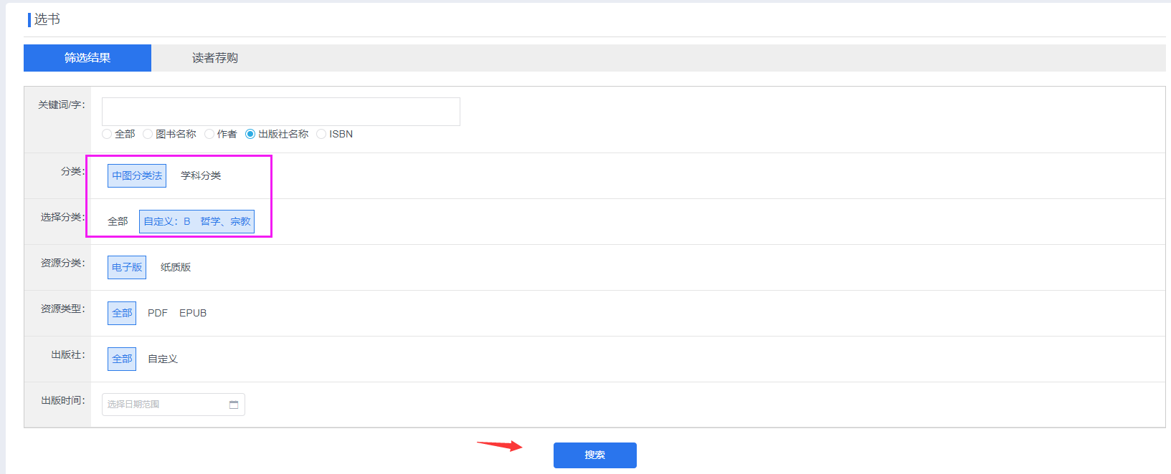

**图4.10**

搜索结果：

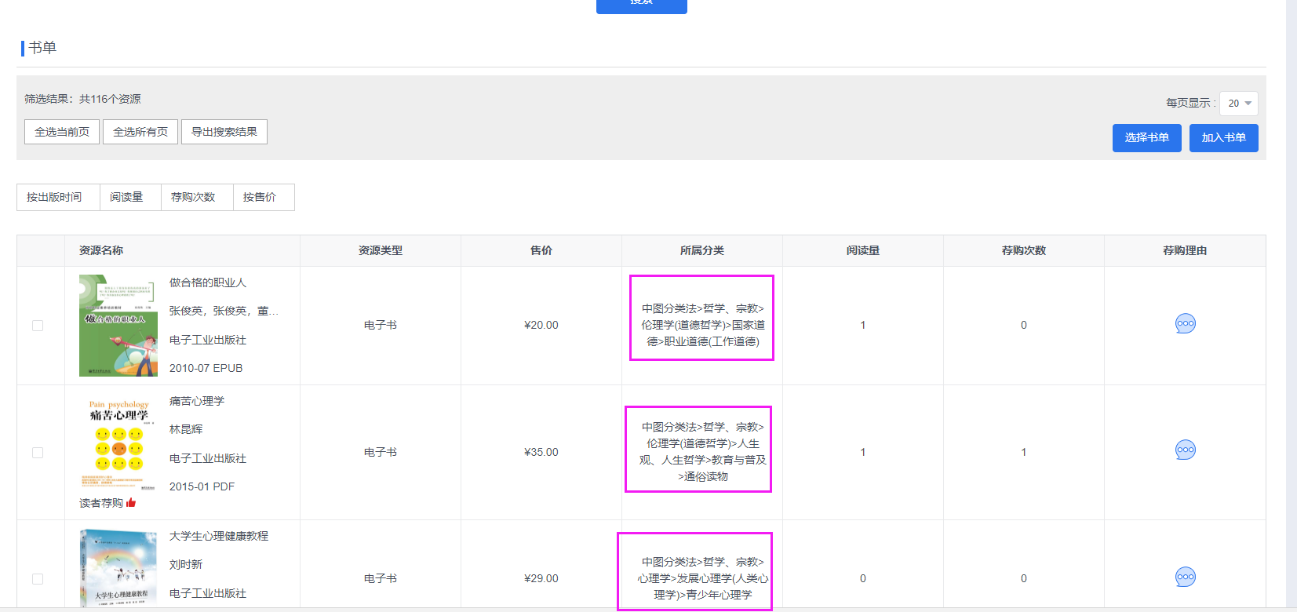

**图4.11**

## 资源类型查询

选择不同的资源类型（电子版、纸质版），查询对应类型的资源

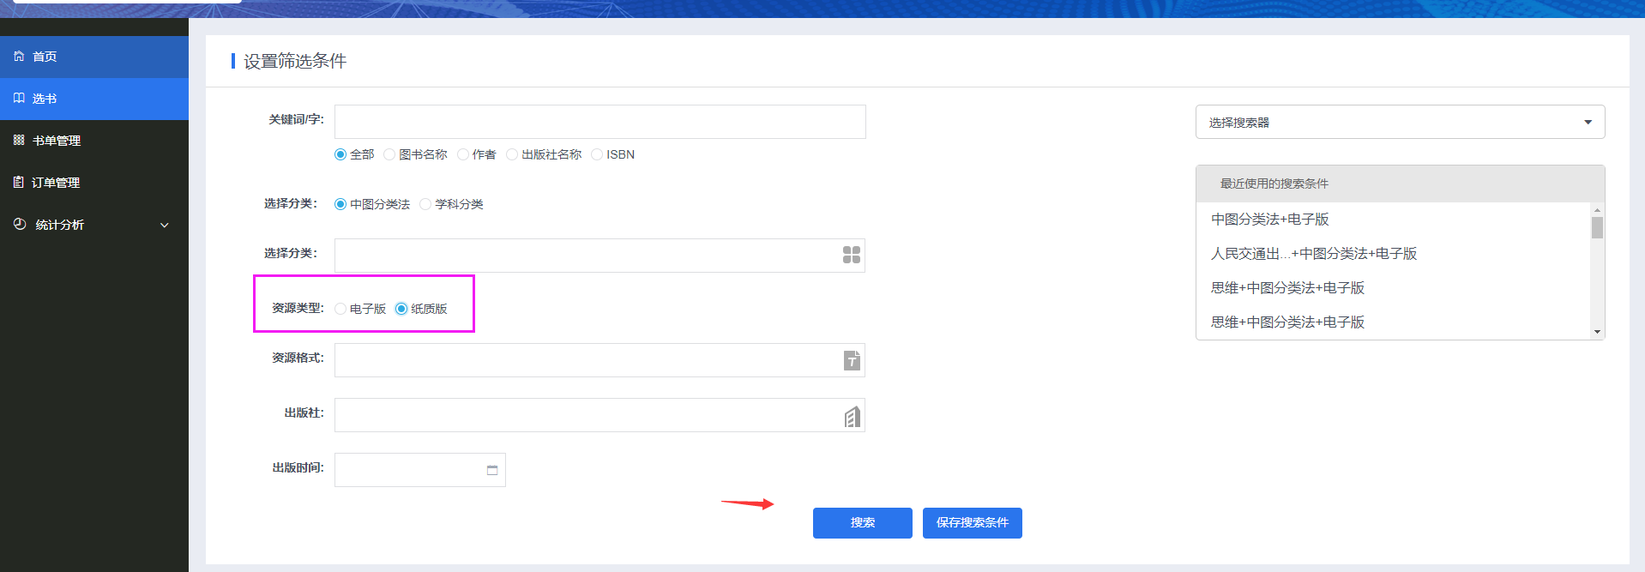

**图4.11**

搜索结果：

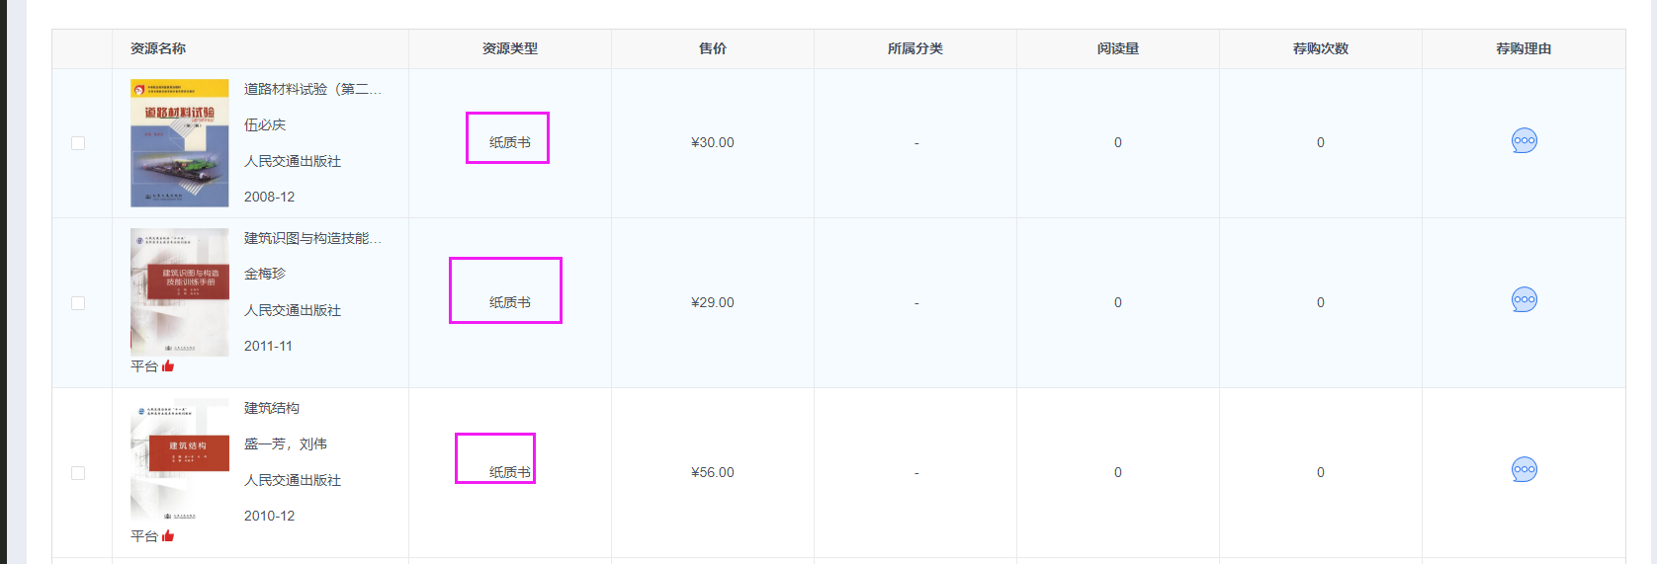

**图4.12**

## 出版社查询

平台给出入驻的出版社列表，选择不同的出版社，查询出对应出版社的资源

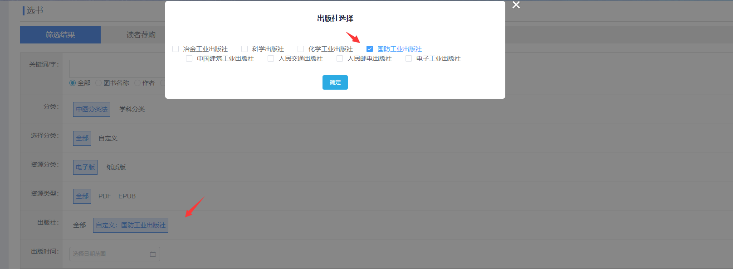

**图4.13**

操作步骤：

1. 点击出版社栏中自定义
2. 勾选出版社（可多选），点击确定按钮
3. 点击搜索按钮

查询结果：

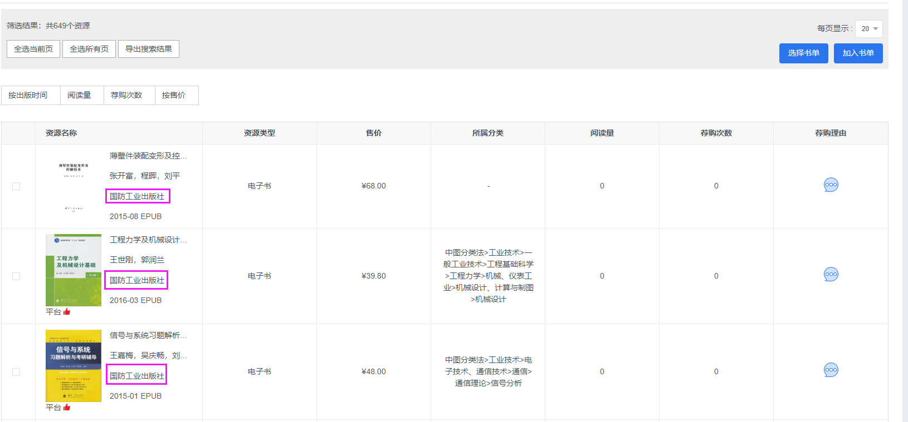

**图4.14**

## 出版时间查询

灵活的通过选择不同的出版时间，筛选出不同出版日期的资源。

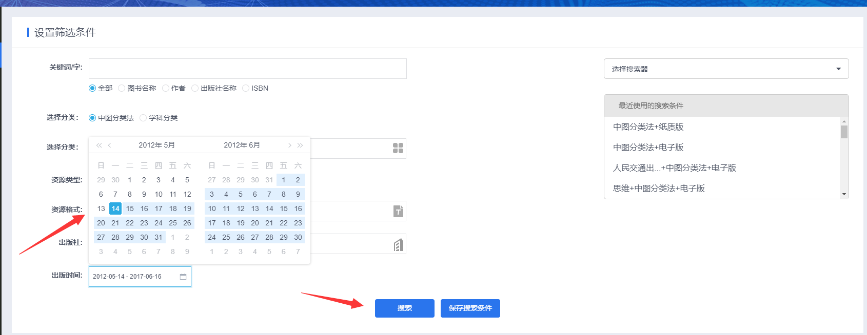

**图4.15**

搜索结果：

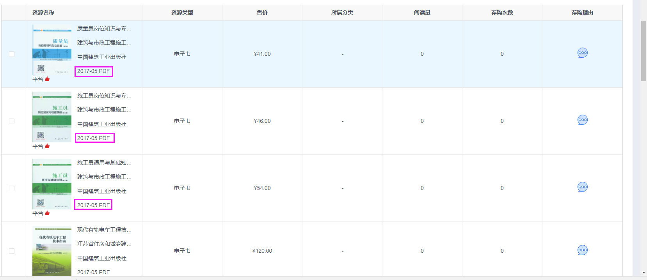

**图4.16**

## 创建书单

将选中的资源加入书单，为创建订单做准备。

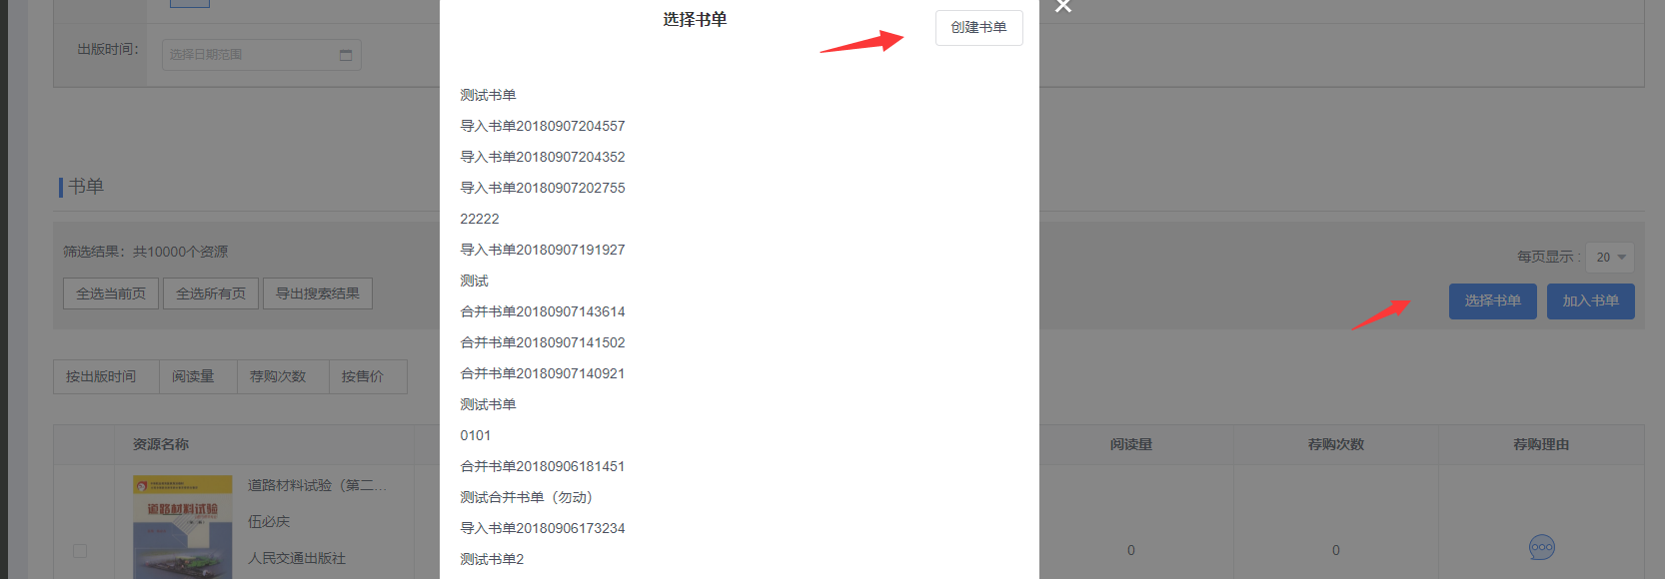

**图4.17**

操作步骤：

1. 通过不同的条件筛选出目标书籍
2. 在搜索结果中勾选要购买的资源
3. 点击‘选择书单’按钮，选择需要增加资源的书单名称。若无对应的书单，在选择书单页面，点击‘创建书单’按钮，创建书单。再重复2，3操作。
4. 点击击入书单按钮（如下图）

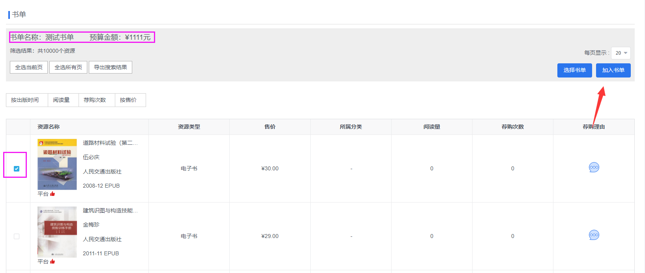

**图4.18**

## 荐购书单查询

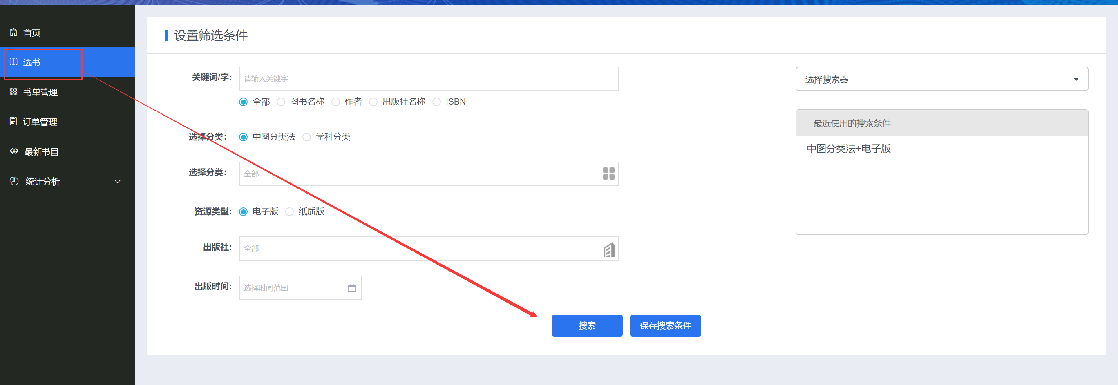

**图4.19**

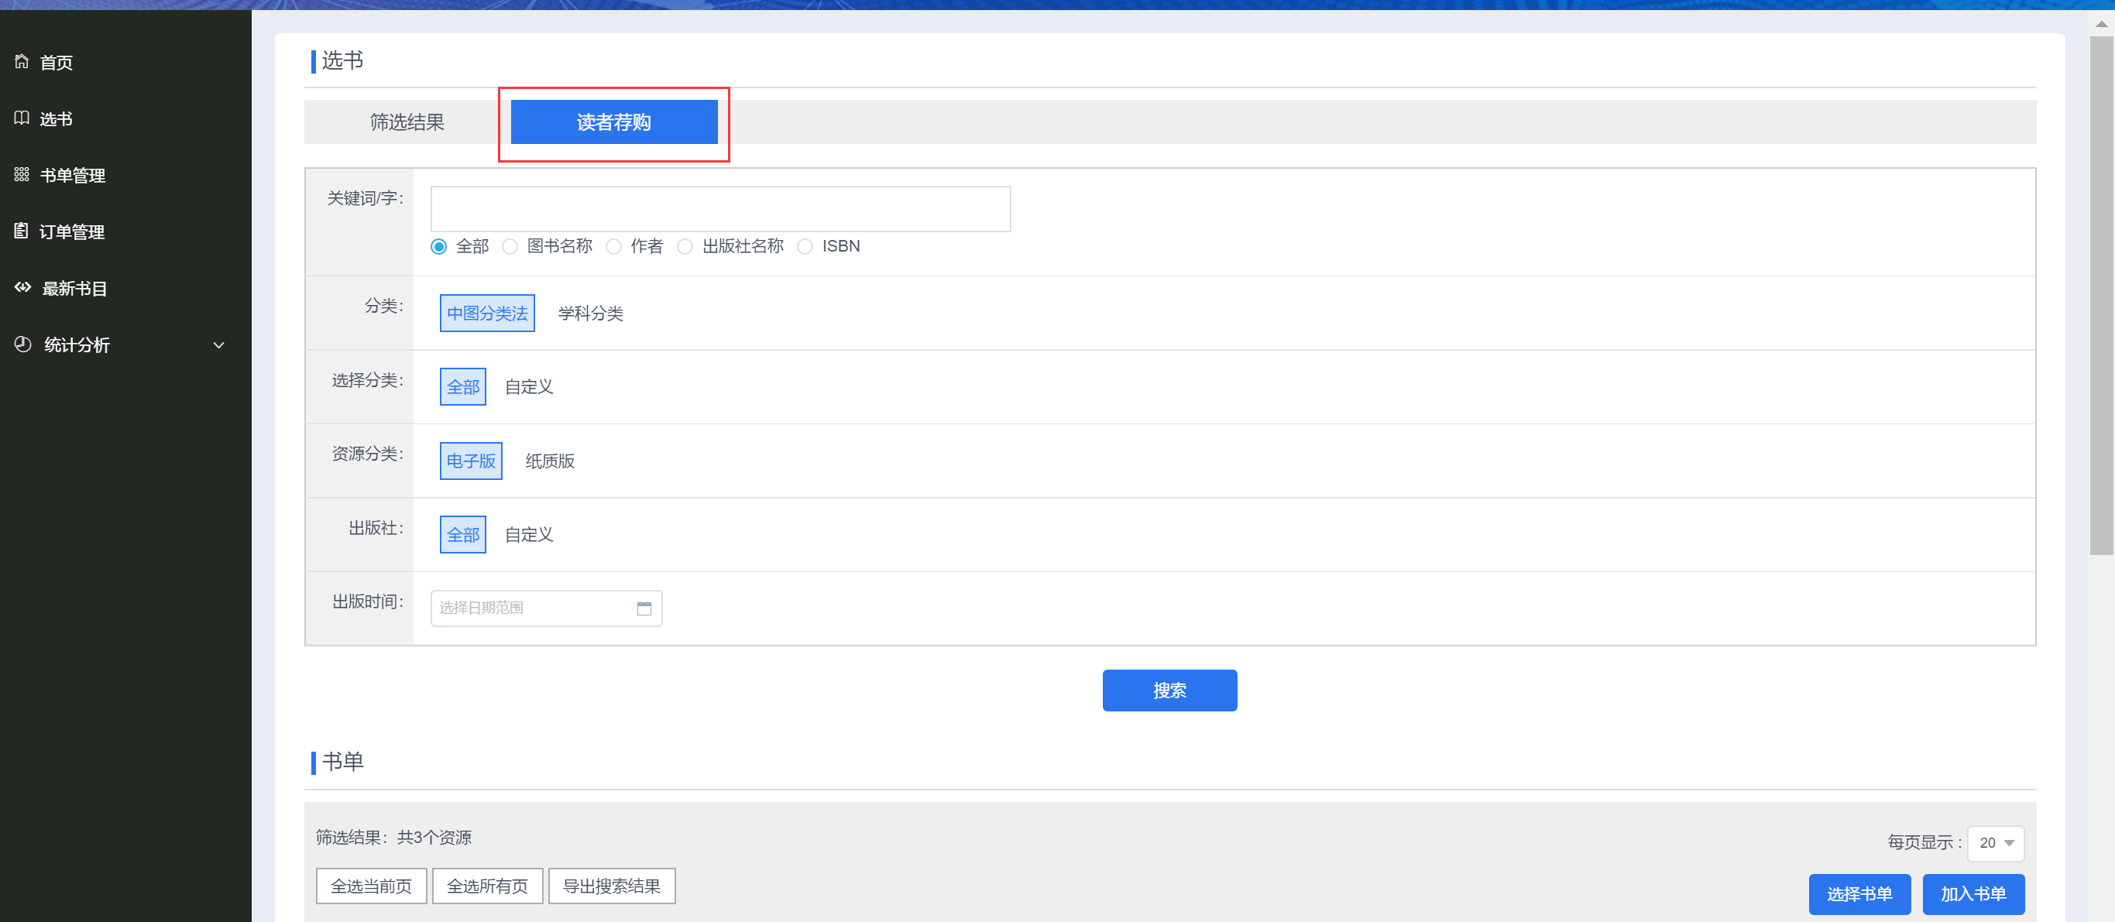

**图4.20**

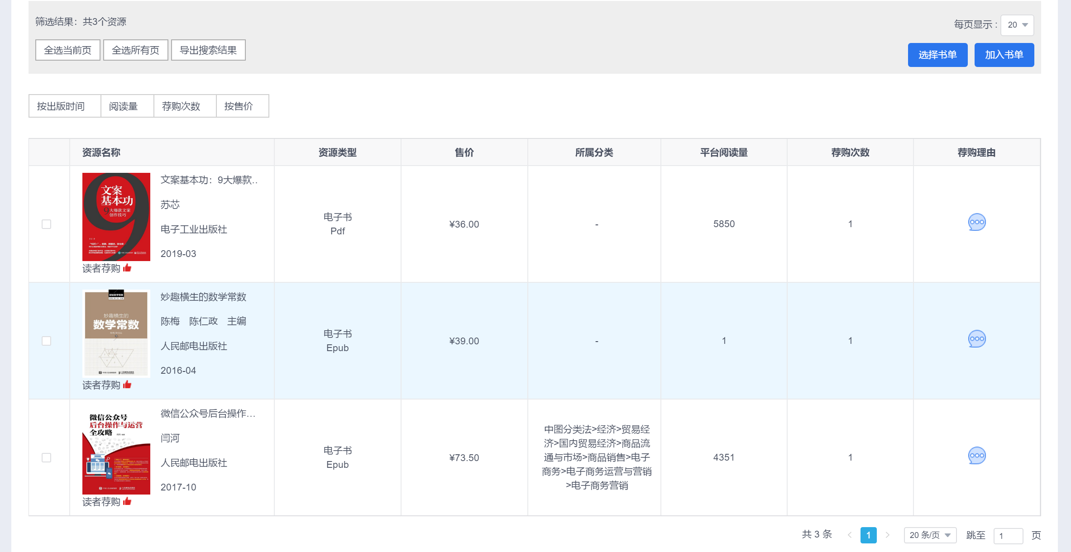

**图4.21**

操作步骤：

1、点击“选书”

2、点击“搜索”按钮

3、在筛选结果页，切换至读者荐购页面

4、页面下方即为本校师生荐购书目列表

# 书单管理

该模块可以对资源书单操作表现为：导入书单、修改资源、导出书单、删除书单资源、合并书单、查看书单详情。

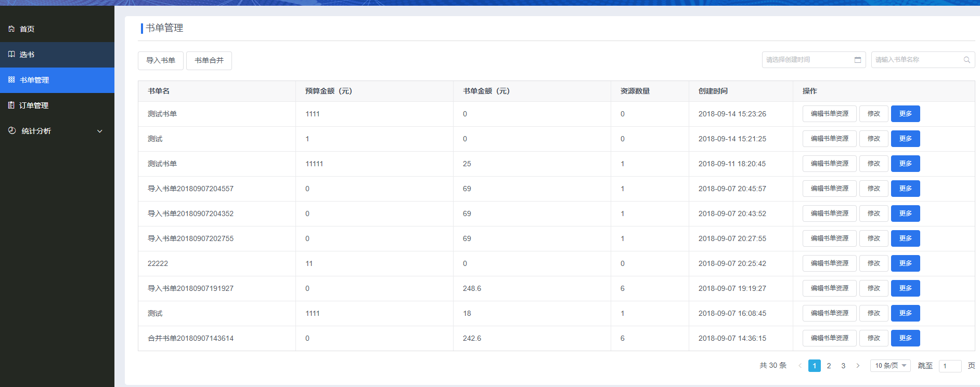

**图5.1**

## 合并书单

该功能可以将多个书单合并成一个订单，其中重复的资源去重。

操作步骤：

1. 点击合并书单按钮
2. 选择书单或者上传书单
3. 点击合并订单按钮

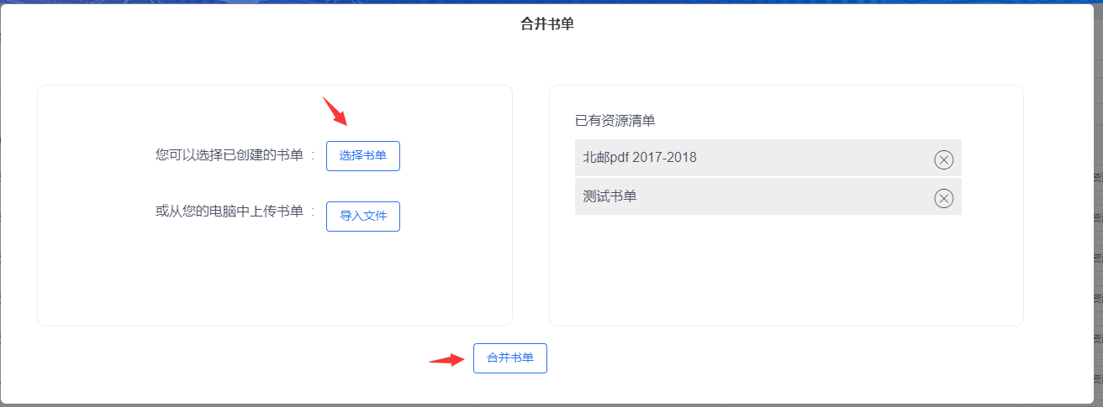

图5.2

## 导入订单

通过导入excel文件快速的创建书单

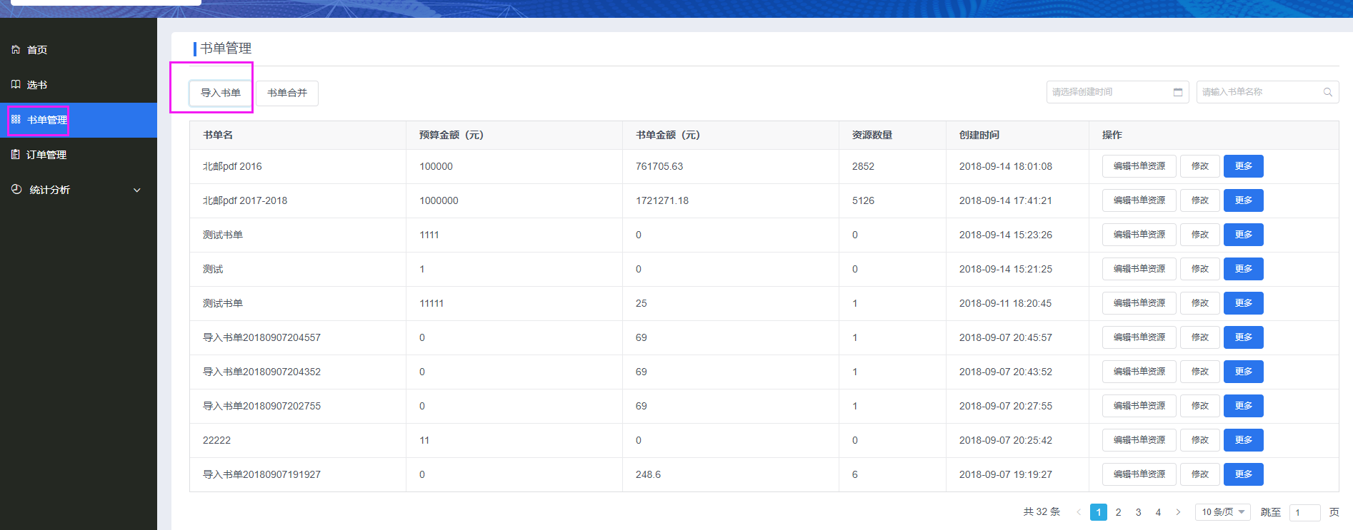

图5.3

操作步骤：

1、点击导入按钮

2、选择创建书单的excel文件

## 编辑资源

删除书单中不需要的资源

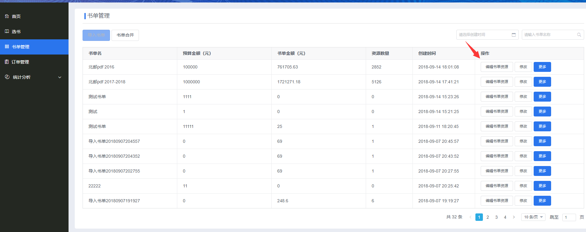

图5.4

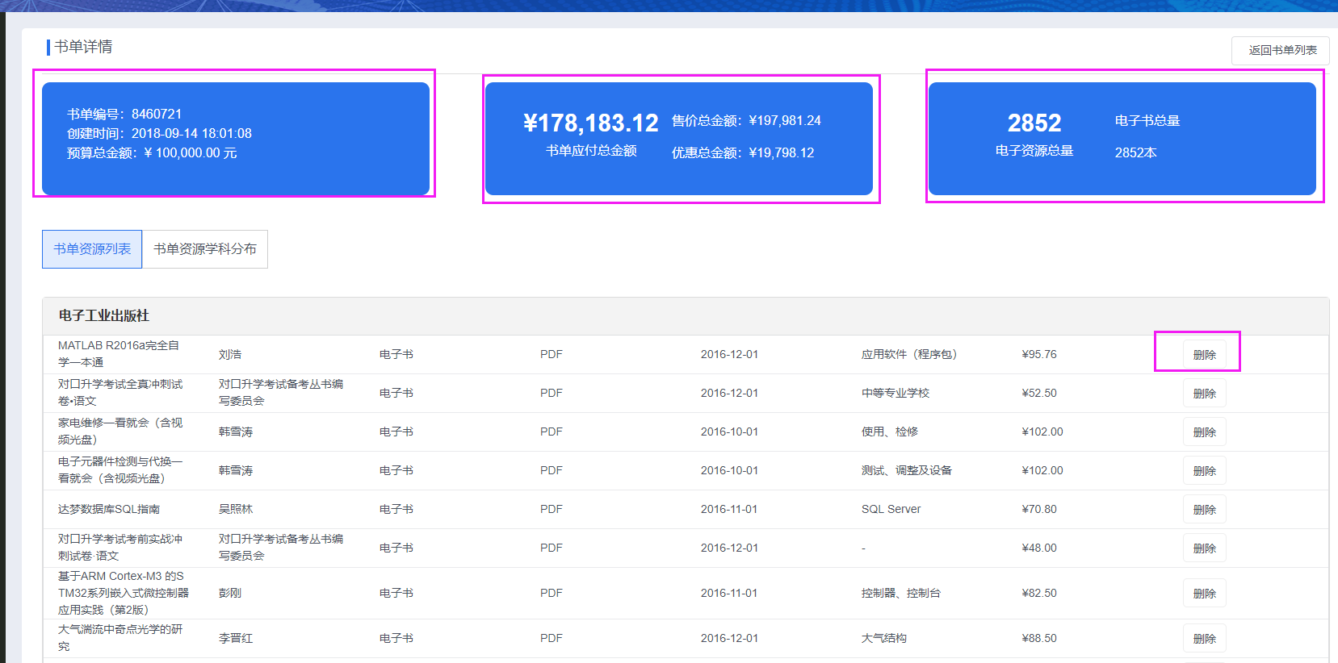

图5.5

操作步骤：

1. 点击编辑书单资源。
2. 选择需要删除的资源，点击删除按钮。

## 导出书单

通过该功能导出书单中的资源列表

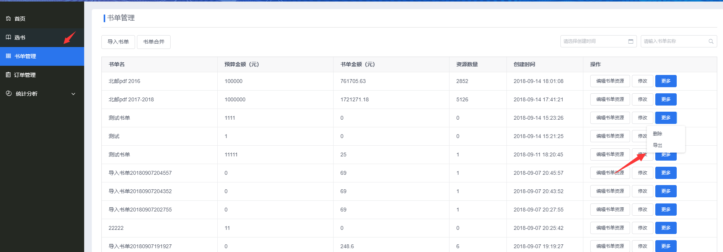

图5.6

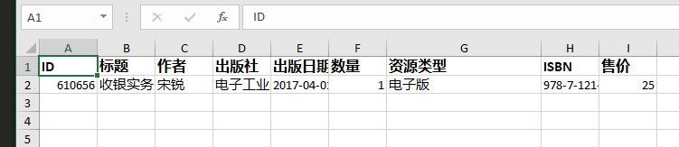

图5.7

## 删除书单

删除不要的书单

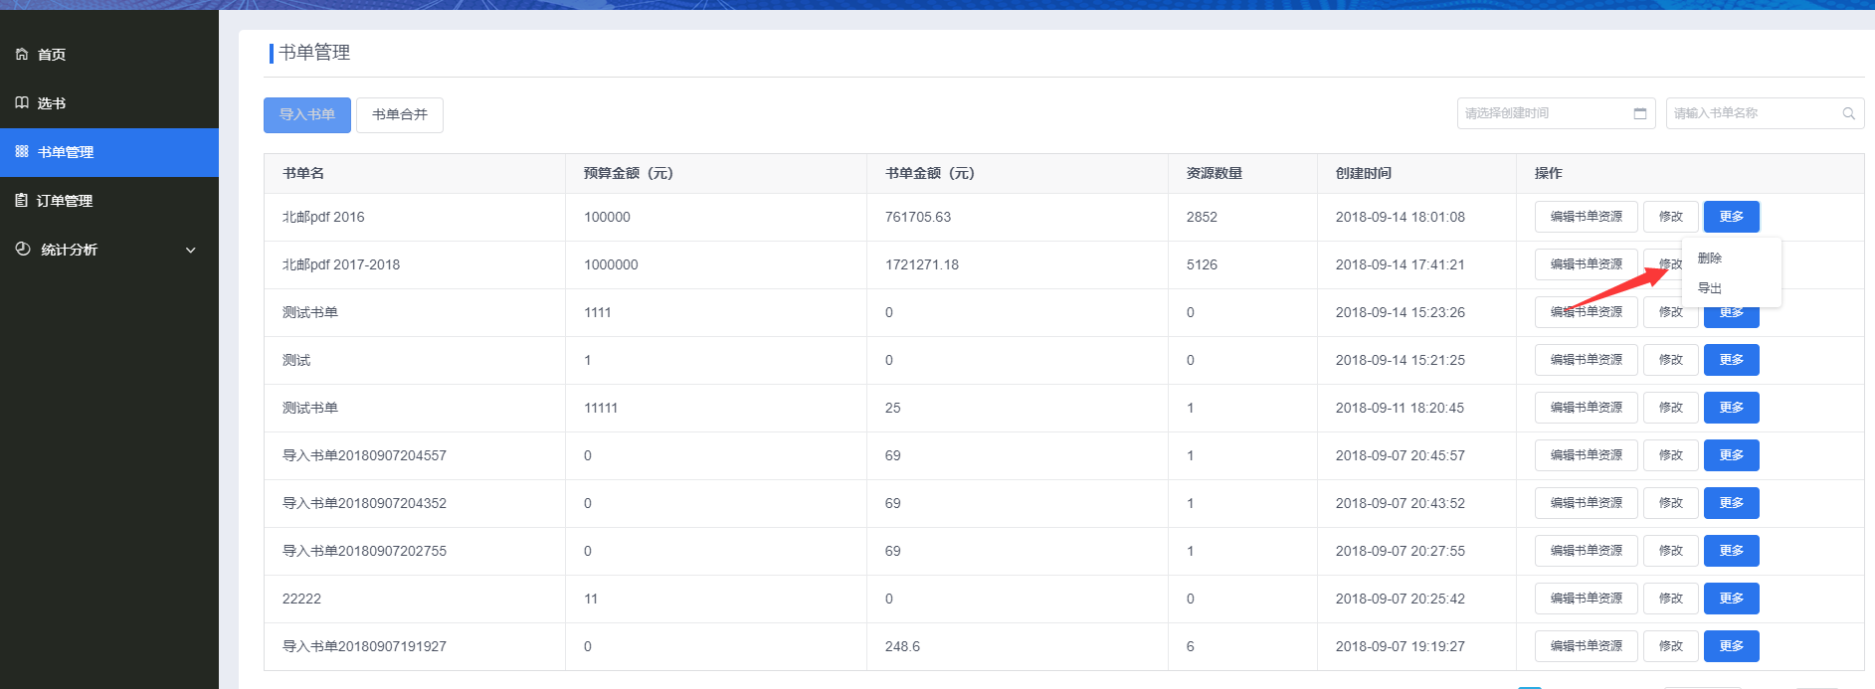

图5.8

## 修改书单

通过该功能修改书单的名称与预付金额

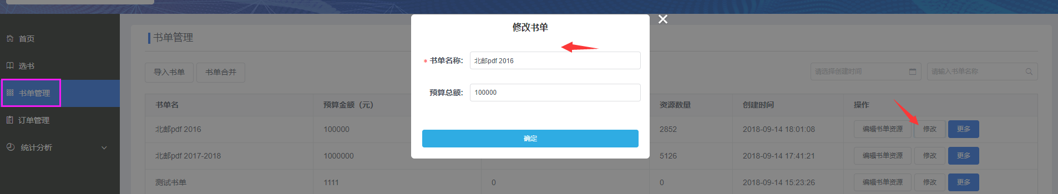

图5.9

# 订单管理

展示出该机构的订单信息，并可通过时间和订单状态进行查询操作。在模块中可以查看订单的详情以及资源详情。

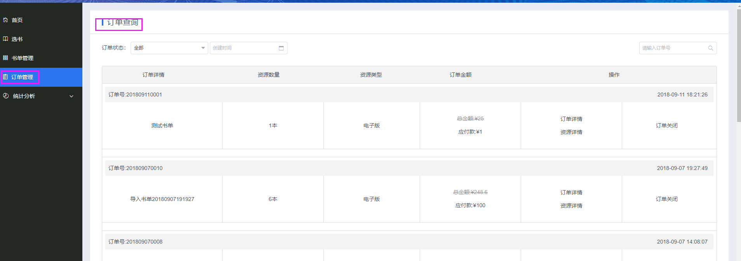

图6.1

## 订单详情

显示出订单的状态与资源的数量。通过订单列表中的订单详情按钮进入。

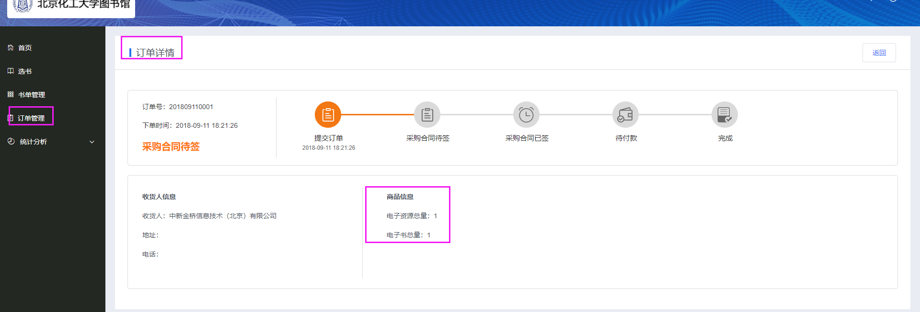

图6.2

## 资源详情

该功能显示出购买资源的数量与优惠金额、实付金额等信息。在订单列表点击订单资源详情进入

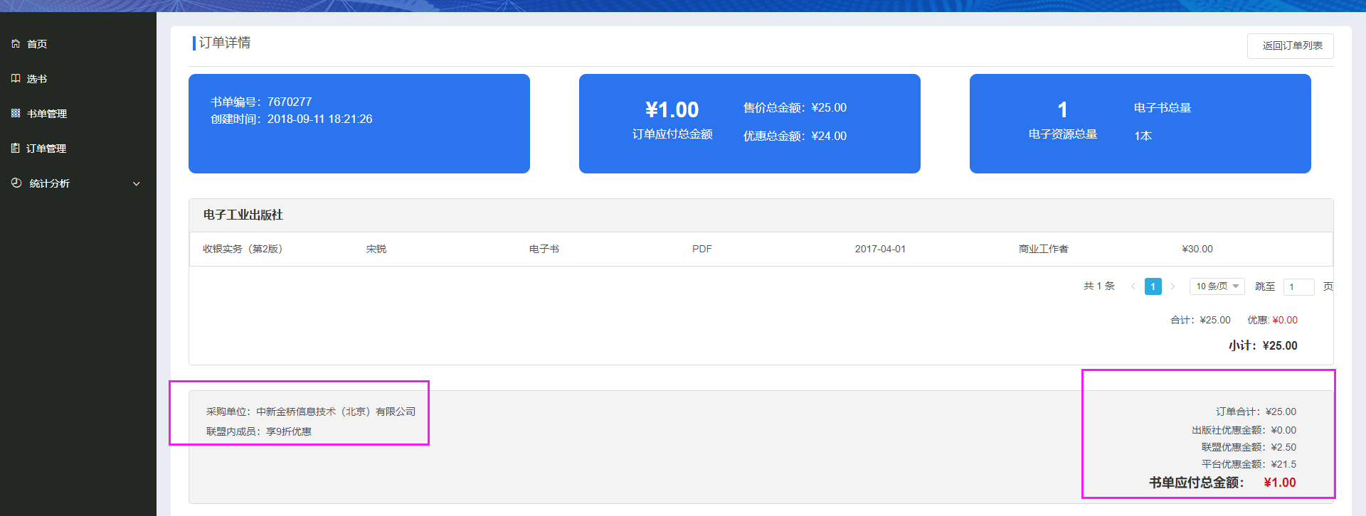

图6.3

# 最新书目

该功能模块主要将各出版社暂未上架的最新书目以excel列表形式展示。

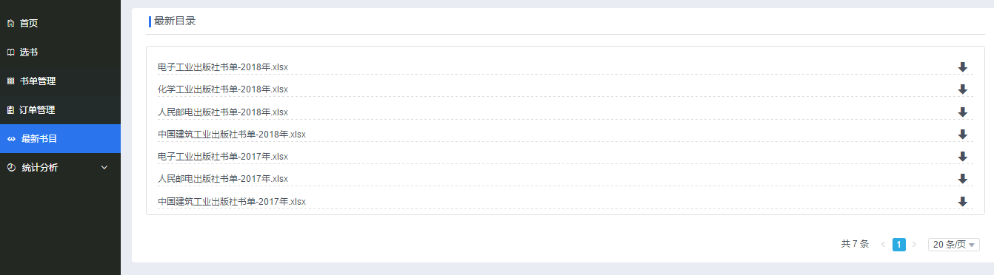

图7.1

当前书目列表支持下载，下载格式为excel格式。

# 统计分析

该功能模块主要为统计数据的展示，分为两个功能：内容统计、用户统计

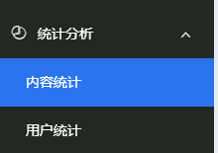

图8.1

## 内容统计

该功能模块统计平台试读排行、馆藏排行、出版社资源阅读排行、机构内部的荐购资源统计

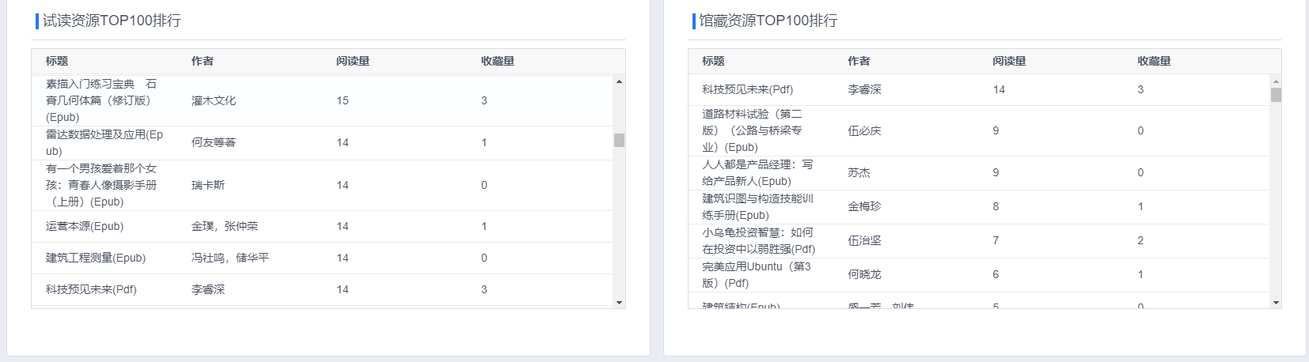

图8.2

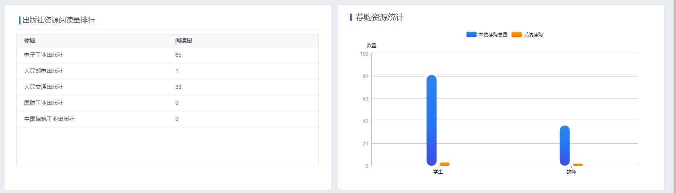

图8.3

* 试读资源top100排行：统计购买资源试读的情况
* 馆藏资源top100排行：统计购买资源的阅读量与收藏量
* 出版资源阅读排行榜：统计本机构不同出版社资源的阅读量
* 荐购资源统计：对比展示出本校的推荐量与推荐采纳量

## 用户统计

统计用户的信息

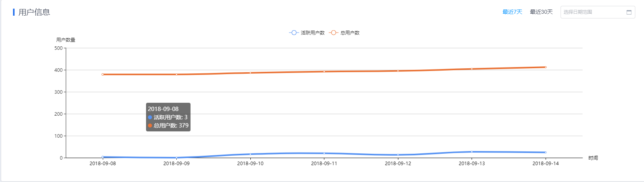

图8.4

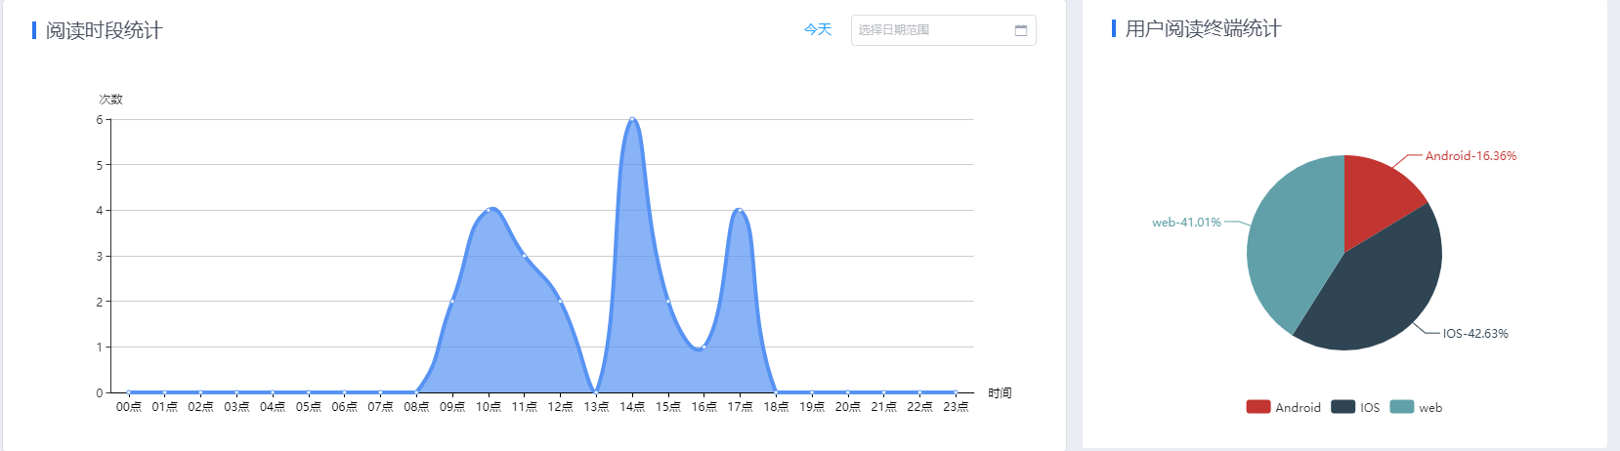

图8.5

* 用户信息：通过不同的时间来对比展示活跃用户与机构总用户数
* 阅读时间段统计：统计不同时间段内容用户阅读机构资源的次数
* 用户阅读终端统计：统计不同端阅读资源的用户数量